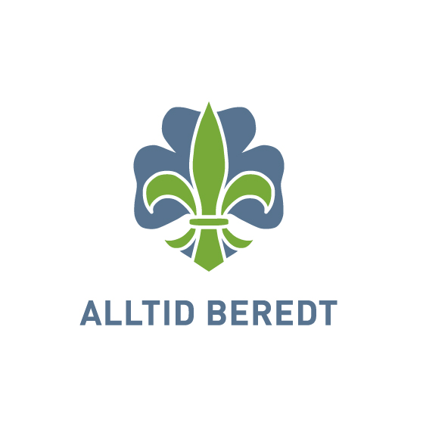
Peff kurs, Ryvarden

Det vert nok ein gang invitert til Peff kurs i Ryvarden. Dette er for alle patruljeførarar og assistentar i troppen.
Kurset blir på kretsens leirområde på Lier.
Peff kurs er ein kjempeanledning til å treffa mange nye venner og bli kjent med andre rundt om i kretsen vår.

Dette er ei helg der det vert lagt vekt på pionering og forberedelser til sommerens kretsleir.

Overnatting og gjennomføring av kurset i telt. Ta med sovepose og klær som passar til været.

Praktisk info:
Tid: Fredag 18. mars klokka 19:00, til sundag 20. mars klokka 14:30

Stad: Kretsens leirområde på Lier

Pris: Kurset vil kosta 150,- kr. Dette dekkar mat, overnatting, og felles utstyr.

Utstyr: Sovepose, regnklede, støvlar, varmt tørt skift i sekken,
ekstra lubber, hua, vottar/hanskar, kniv, lommelykt, bestikk, tallerk, kopp,
toalettsaker.

Påmelding: Til Anne May/kretskontoret på mail: ryvarden@c2i.net eller telefon
52817426 / 957 60 528 innan fredag 4.mars. Husk alder/ klassetrinn på deltakarane ved påmelding.

ME GLER OSS TIL Å SJÅ DEG PÅ KURS

For kursstab, utval speiding.
Helga, Audun og Tove

